学科辅导讲义
年 级：初三 辅导科目：化学 学员姓名：
课 题 | 中考备战
教学目的 | 压轴训练——基础提升巩固
教学内容
气体的制备实验及其综合探究
物质的性质实验及其综合探究
物质的分离实验及其综合探究
物质的检验实验及其综合探究
图像类解析

*气体篇
常见气体的化学性质，几种常见气体的检验；
1．用几种简单装置或试剂判断一种混合气体中的气体成份是，切记每一步操作不能生成或带入原混合气体中的一种或多种成份，否则会影响判断（*气体通入含水的液体时，常会夹带一定的水蒸气）；
2．气体还原某物质前对气体进行验纯，实验装置内空气做杂质排除处理，实验结束后酒精灯与导管的移除先后顺序，实验结果后常会继续同一段时间该气体，为了防止高温生成物可能被空气中的氧再次氧化；
3．有气体产生的实验，在实验结束后，由于装置内可能含有该气体，会导致用该气体换算某物质时有一定的质量误差，能明确的分辨误差的原因；
4．常用气体制备的实验装置的特点——固固加热、固液常温；实验装置的选取：从反应物状态与反应条件角度考虑；
5．气体收集时，对气体是否可溶于水，能比较气体的密度与空气密度的大小，CO、H₂、SO₂、HCl等气体的尾气处理（如果气体可能跑到环境中，通常需要做尾气处理；反之则另当考虑）。
*物质性质篇
常见金属的活泼性顺序；酸、碱的pH值确定及酸碱滴定、指示剂的运用；其它知识的点的运用（计算公式，题干中已有信息的提炼）。
*物质分离篇
常见固体、液体的颜色；放热反应；沉淀、气体、指示剂等综合运用。
(提纯、分离过程中，某体系物质成分的判断——①明确实验操作前体系的成份②每一步实验操作后各体系中物质变化的判断③能够将整个实验操作的流程做一个详尽的判断)。
*物质的检验篇
熟记几种常见实验现象（沉淀、气体），具备简单实验探究的能力。

*图像题分析方法：1.看清题意
2.将所述反应的方程式进行写下
3.观察图像横、纵坐标的定义
4.分析
A.沉淀——沉淀的产生点（沉淀会不会与溶液中某些成份反应）；判断沉淀的成份；不同沉淀的量的比较；反应物与沉淀的变化（*反应物的量变化的大小关系）
B.气体——气体的产生点（一般不受溶液成份影响）；反应物与气体的变化（*反应物的量变化的大小关系）；反应前与反应后固体质量的变化
C.反应快慢——活泼性、催化剂；生成物的量——注意反应物的物质的量关系
D.反应过程中各物质的量的变化——金属活泼性（反应的先后）；反应物的质量变化大小；生成物的质量与反应物的大小关系
E.其它——中和反应中pH的变化（注意反应后生成物的pH值，对曲线中一段水平直线的分析）；溶液中加入某种溶质，对溶液的成份分析（某温度下CuSO₄饱和溶液中加入无水硫酸铜固体/胆矾固体；某温度下Ca(OH)₂饱和溶液加入CaO固体）；酸碱的稀释——酸无限稀释不会变为碱性，碱无限稀释不会变为酸性。
例1．水煤气是将水蒸气通过灼热的焦炭而生成的气体，主要成分是一氧化碳、氢气及少量的二氧化碳和水蒸气． 某课题组同学为验证水煤气的成分，做了以下准备：
（一）资料收集：①H₂+CuO==加热==Cu+H₂O ②CO+CuO==加热==Cu+CO₂③无水硫酸铜遇水由白色变为蓝色
（二）设计实验装置

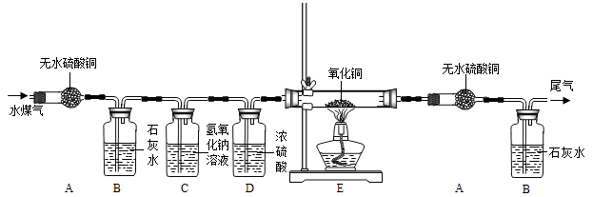
请分析上面信息后回答：
①你认为验证水煤气中各成分的顺序依次是 ；
②装置C的目的是 ，装置D的作用是 ；
③装置E内观察到的现象是 ；
④实验中两次用到装置A，其目的分别是 ，
；
请你设计一种尾气处理方案： 。

例2.实验是学习化学的重要手段，通过实验可以培养实践能力和创新精神。
- 实验室制取气体是初中重要的一组实验，结合下列实验装置图回答有关问题：
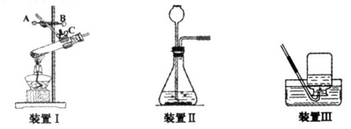
（1）装置I是加热固体的装置，指出其中的错误 ； 要改正错误需要操作的按钮是 （填字母）。
（2）使用装置II制取O₂, 化学方程式为 。
（3）使用装置II前要检验气密性，方法是 。
（4）实验室制取H₂、O₂、CO、CO₂、NH₃等五种气体，可选用装置III来收集的气体有 （填化学式）。
（二）某实验小组为测定铜和氧化铜混合物中氧化铜的质量分数，设计了用干燥纯净的氢气还原氧化铜的实验，所需实验装置如下图所示，回答下列问题：
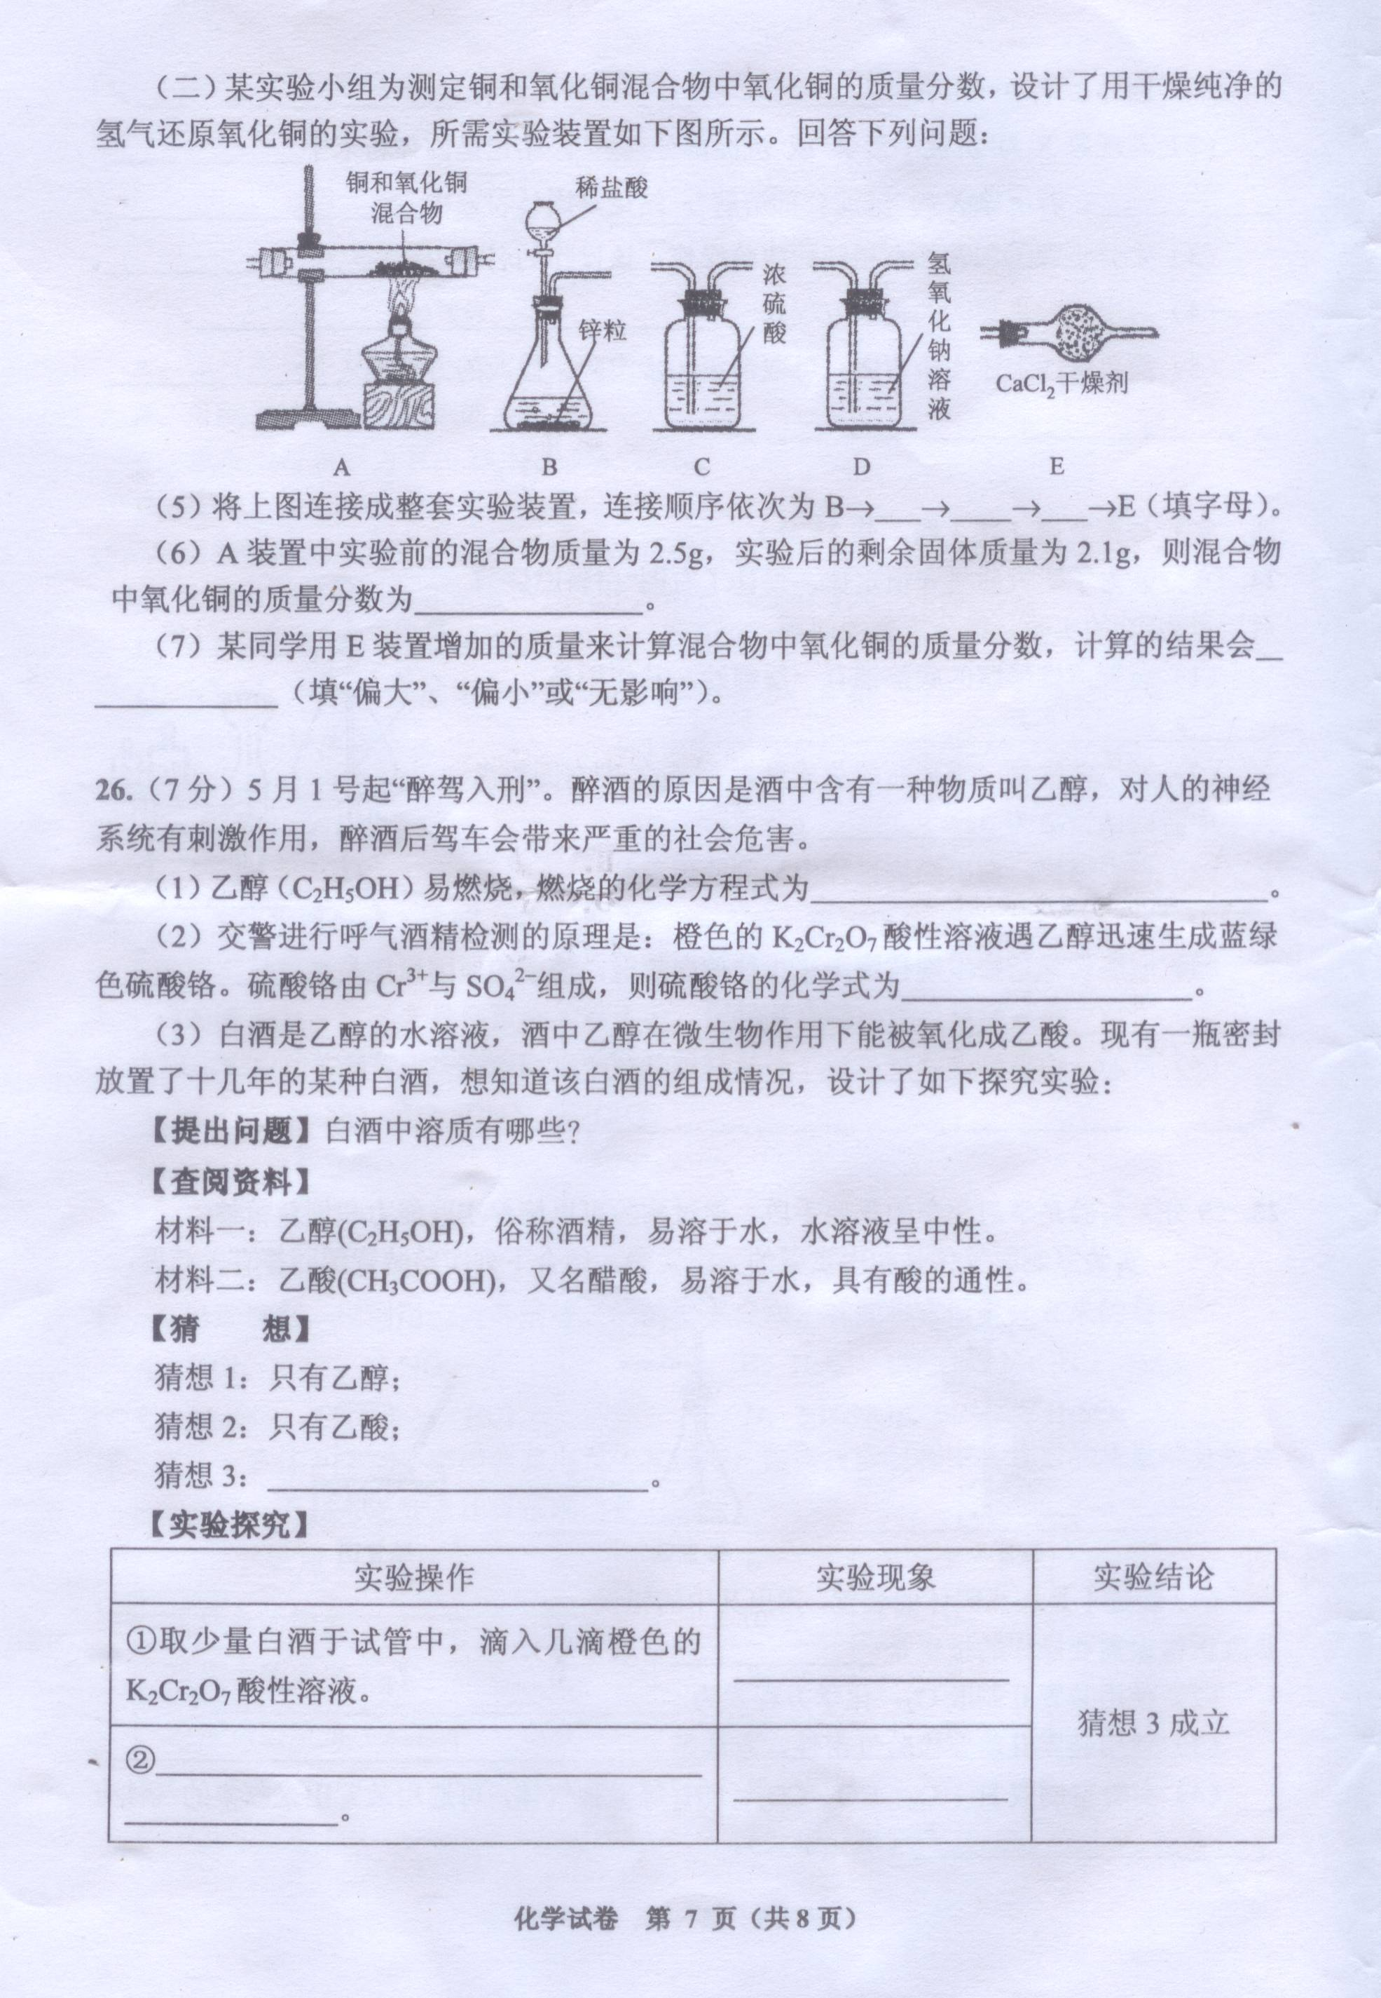
（5）将上图连接成整套装置，连接顺序依次为B→ → → →E（填写字母）。
（6）A装置中实验前混合物质量为2.5g，实验后的剩余固体质量为2.1g，则混合物中的质量分数为 。
（7）某同学用E装置增加的质量来计算混合物中氧化铜的质量分数，计算的结果会 （填“增大”、“减少”或“不变”）

例3.对比学习有利于发现事物的共性与个性。为探究酸的化学性质，同学们进行了如下实验。
实验内容 | 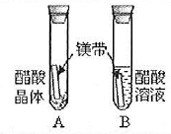 | 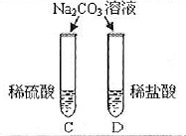 | 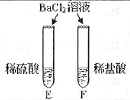
实验现象 | A试管内无明显现象，B试  管中镁带表面观察到的现  象是__________ | C、D两试管中均观察到有气泡产生。 | E试管中观察到的现象是  _________________;  F试管中无明显现象。
结论 | 酸的很多反应通常在水溶  液中才能完成。 | 不同的酸具有相似的化学性质。 | 不同的酸根会导致酸的“个性”有差异。
请分析上述现象并回答:
①不同的酸具有相似的化学性质，这是因为酸的组成中都含有______________（填元素符号)。
②不同的酸根会导致酸的“个性”有差异，因此，可用_____________鉴别盐酸和硫酸。
③清洗试管时，将C, F两试管中的无色液体同时倒入一个洁净的废液缸，废液缸中立刻冒气泡并出现白色沉淀。废液缸里最终产生的自色沉淀中一定含有硫酸钡，该反应的化学力程式为_________________________________，白色沉淀中可能还含有___________(填化学式)。

例4.酸、碱、盐是几类重要的化合物，他们之间能发生复分解反应．
实验一：某实验小组开展了如下探究活动
（1）复分解反应发生的条件是有沉淀析出，或有气体放出，或有________________生成．
（2）某化学小组进行“酸和碱的中和反应”实验：将盐酸滴入一定量的澄清石灰水中，实验无明显现象．取反应后的部分溶液加热、蒸干、得到白色固体．
以下是探究白色固体成分的实验，已知CaCl2溶液呈中性．请填写下表：
实验操作 | 测定结果 | 白色固体成分
用pH试纸测定反应后溶液的酸碱度，操作方法是 将pH试纸放在表面皿或玻璃片上，将被测液用玻璃棒蘸取少量，均匀涂抹在pH试纸上，将pH试纸与标准比色卡作对比 | pH＞7
实验反思：无明显现象的中和反应可借助酸碱指示剂判断反应终点．
实验二：某实验小组开展了如下有关碱的化学性质探究活动：
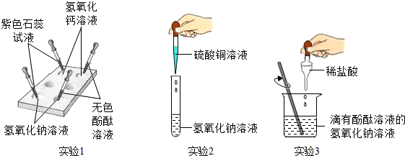
（1）实验1目的是 ；
（2）实验2中发生反应的化学方程式是 ；
（3）实验3中观察到溶液由红色变为无色后，小萍想知道反应后溶液中除NaCl以外，是否还含有其他溶质（不考虑酚酞），于是她向反应后的溶液中加入一种试剂，从而得出了结论．小萍加入的试剂可能是 ；
（4）通过上述实验探究活动，可以总结出碱的化学性质是：
①碱能与酸发生中和反应；
②
例5.食盐是日常生活中的必须品，也是重要的化工原料。一同学用某种粗盐进行提纯实验，步骤如图所示。

粗盐
水、搅拌
①
泥沙
滤液
1
Na₂CO₃(过量)、搅拌
②

固体A
滤液
2
NaCl
溶液

适量盐酸
③
④
NaCl
晶体

请回答：
Ⅰ.步骤①和②的操作名称是 （7） ；
Ⅱ.步骤④操作时要用玻璃棒不断搅拌，这是为了防止 （8） 。
Ⅲ.猜想与验证：
猜想 | 验证方法 | 实验现象 | 结论
猜想1：固体A中含CaCO₃ | 取少量固体A于试管中，滴加稀盐酸，并用涂有澄清石灰水的小烧杯罩于试管口。 | （9） | 猜想1成立
猜想2：固体A中含  BaCO₃ | 取少量固体A于试管中，先滴入 （10） ，  再滴入 （11） 溶液。 | 有气泡放出，无白色沉淀 | （12）
猜想3：最后制得的NaCl晶体中还含有Na₂SO₄ | 取少量NaCl晶体于试管中，加适量蒸馏水溶解，再 （13） 。 | （14） | 猜想3成立
Ⅳ. 鉴别NaCl和KNO₃溶液的两种方法分别是 （15） ；
（16） 。

例6.某制碱厂以海水为主要原料生产纯碱（碳酸钠）和其他副产品。
（一）将海水进行处理后获得精盐水。海水中，除氯化钠外，还含有氯化镁、氯化钙、硫酸钠等杂质。其处理的主要流程如下：
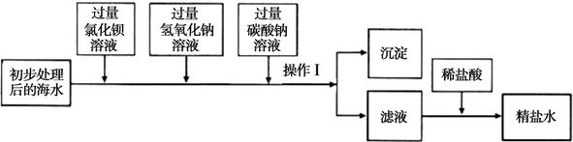
（1）加入氢氧化钠溶液的目的是 ；
- 操作Ⅰ所得的沉淀是混合物，其成分有（至少写两种）： ；
- （3）向滤液中滴加稀盐酸目的是 ；
（二）将精盐水制成饱和溶液，先向其中通入足量的氨气，再向其中通入足量的二氧化碳至有大量晶体（碳酸氢钠，NaHCO₃）析出；将晶体转移出来后，加热至不再有气体产生，所得固体即为纯碱。
（4）制碱过程中获得的副产品可做化肥，其化学式为 ；
【 组成确定】
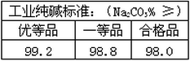
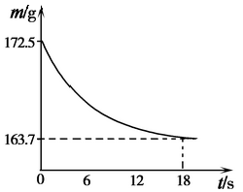
- ①称取一定质量的纯碱样品，经多次充分加热后，再称重，质量无变化；② 另取少量纯碱样品加入适量水，样品完全溶解，向该溶液中加入过量稀HNO₃，再滴加AgNO₃溶液，有白色沉淀。由上述实验可确定纯碱样品含有杂质 （写化学式）。
【 含量测定 】
- 称取纯碱样品21.5g，加入到盛有足量稀盐酸的烧杯中，并不断用玻璃棒搅拌。反应 过程用精密仪器测得烧杯内混合物的质量（m）与反应时间（t）关系如图所示。
请通过计算并结合右表判断此纯碱样品等级为 品。
计算过程：

【总结反思】
- 某同学认为，在上述纯碱含量测定过程中，用玻璃棒不断搅拌，能使测定误差会减小，其理由是
。

例7.实验室有4瓶没有标签的无色溶液溶液，甲、乙两组同学对溶液的鉴别进行了探究。
- 据老师说，这4瓶无色溶液可能是Na₂CO₃、CuSO₄、NaOH、Ca（OH）₂和稀HCl溶液中的4种，同学们思考后，当即否定了CuSO₄溶液，原因是 ；
- 甲组同学把4种无色溶液分别贴上A、B、C、D标签，按以下步骤进行探究：
第1步：取4支试管，分别加入少量的A、B、C、D溶液，然后依次滴加稀盐酸，实验现象如下：
溶液 | A | B | C | D
现象 | 无明显现象 | 无明显现象 | 产生气泡 | 无明显现象
实验解释：C溶液中发生反应方程式为： 。
第2步：取3支试管，分别加入少量的A、B、D溶液，然后依次通入第一步C溶液中产生的气体，可观察到A溶液中有白色沉淀，B、D溶液中均无明显现象。
实验结论：A是 溶液。
第3步：用两支玻璃棒分别蘸B、D溶液在酒精灯上加热，观察到蘸有B溶液的玻璃棒上水蒸干后没有白色固体，
蘸有D溶液的玻璃棒上有白色固体析出。
实验结论：B是 溶液；D是 溶液。
- 乙组同学通过讨论后认为，不需外加试剂也能鉴别出四种溶液。分别做了如下实验：
同学 | 实验操作 | 实验现象 | 结论
小娟 | 用3支试管，各取少量三种溶液，分别滴加另一种溶液 | 一支试管溶液中有气泡放出，其余两支试管溶液中无现象 | 所滴加的溶液是稀盐酸
小华 | 用3支试管，各取少量三种溶液，分别滴加另一种溶液 | 一支试管溶液中有白色沉淀析出，其余两支试管溶液中无现象 | 所滴加的是Na₂CO₃溶液
小刚 | 用3支试管，各取少量三种溶液，分别滴加另一种溶液 | 三支试管溶液中都无现象 | 所滴加的是NaOH溶液
乙组三位同学经过交流后发现 同学的结论是错误的，所滴加的溶液应该是 溶液，由此鉴别出了四种溶液。

例8.金属与人类的生产生活息息相关。
① 自然界中除了陨石外难以找到单质铁，这是因为较活泼的金属元素往往以（11） （填“化合”或“游离”）态存在于自然界。
② 古人在孔雀石上烧烤食物时无意中获得铜，其中涉及木炭与氧化铜的反应，该反应的化学方程式为（12） ，其中的还原剂是（13） ；我国是最早使用胆铜法炼铜的国家，其反应原理是：Fe＋CuSO₄$→$Cu＋FeSO₄ ，该反应利用了铁的金属活动性比铜（14） （填“强”或“弱”）。
③ 为了从废弃黑色铜丝（表面有黑色氧化铜）中回收金属铜，现制定甲、乙两种实验方案。
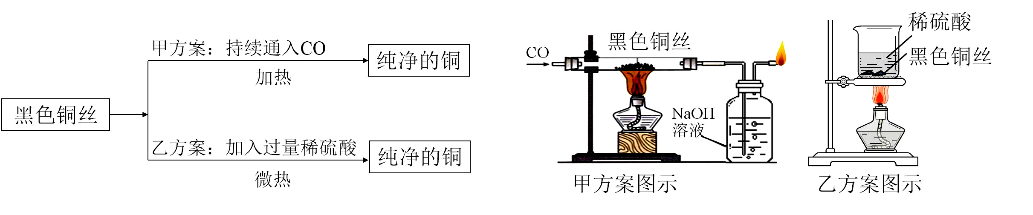
Ⅰ.甲方案的硬质玻璃管中可观察到的实验现象是（15） ，氢氧化钠溶液的作用是（16） 。
Ⅱ.乙方案中发生反应的化学方程式为（17） ，反应后烧杯内溶液的溶质为（18） 。
Ⅲ.理论上，方案（19） （填“甲”或“乙”）最终所得铜的质量较大。

例9．能反映相关实验过程中量的变化的图象是（ ）
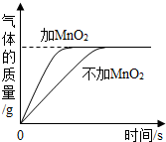
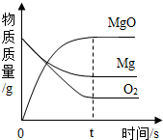
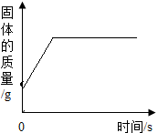
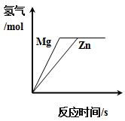

[来源:学科网ZXXK]

A B C D
A．用木炭还原氧化铜
B．等质量镁、锌分别和足量等质量分数的盐酸反应
C．镁在氧气中燃烧
D．等质量、等质量分数的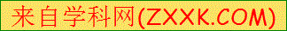双氧水完全分解
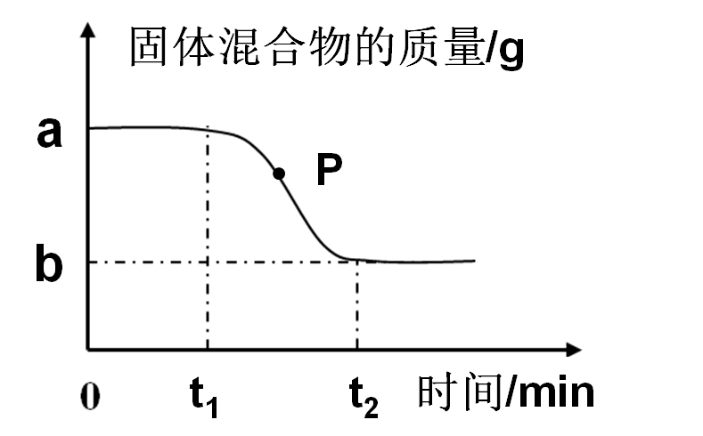
例10．用氯酸钾和二氧化锰的混合物制取氧气，混合
物的质量变化如右图。正确的分析是（ ）
A．反应结束时能收集到（a－b）g氧气
B．P点处固体成分是氯酸钾和氯化钾
C．在反应过程中氯元素的质量分数不断增大
D．在0~t₂时段，MnO₂在混合物中的含量的不断增大

例11.下列图①-④分别与相应的操作过程相对应，其中错误的是（ ）
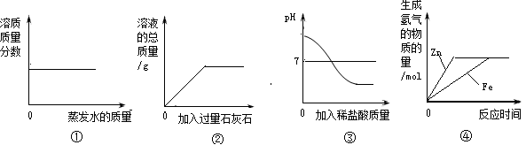
A．①在恒温的条件下，将足量的硝酸钾饱和溶液蒸发一定量的水
B．②向一定质量盐酸中加入过量石灰石
C．③向一定量的碳酸钠溶液中加入稀盐酸
D．④向等质量且过量的锌粉和铁粉中，分别加入等质量且质量分数相同的稀盐酸

课堂练习：
（2015虹口2模）50．某同学为探究氢氧化钙的性质，进行如下实验。
① 请将实验报告补充完整
实验  步骤[来源:学_科_网] | a | b | c
实验  步骤[来源:学_科_网] | 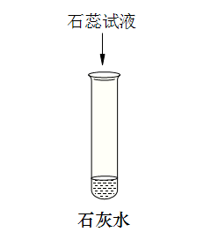 | 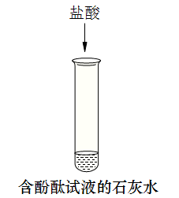 | 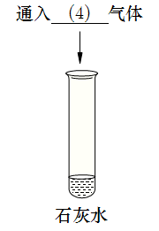
现象 | 溶液变为 （1） 色 | （2） | 有白色沉淀生成
结论 | 氢氧化钙溶液能与  酸碱指示剂作用 | 反应的化学方程式是（3）  氢氧化钙能与酸反应 | 氢氧化钙能与 （5）  （填物质类别）反应

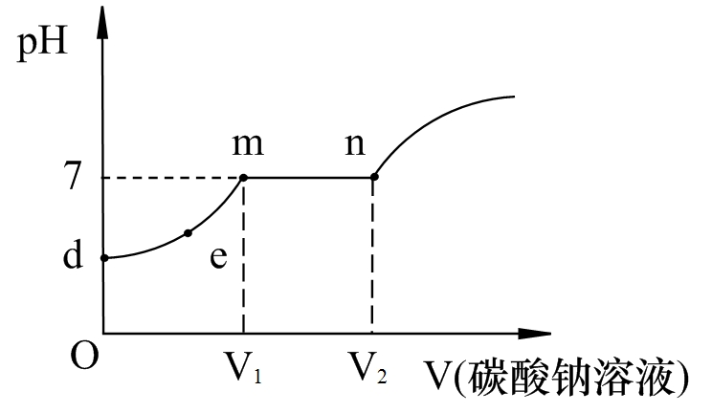
② 向试管b反应后的溶液中逐滴滴加Na₂CO₃溶液，溶液pH的变化如图所示，请回答。
Ⅰ.m点溶液中的溶质是 （6） 。
Ⅱ.滴入Na₂CO₃溶液的过程中观察到的现象依次是 （7） 。
Ⅲ.随着碳酸钠溶液的加入，下图中错误的是 （8） 。
A B C D

（2015杨浦2模）33、(14分)某兴趣小组用图1所示流程制取氧气，并回收提纯氯化钾和二氧化锰
回答下列问题：
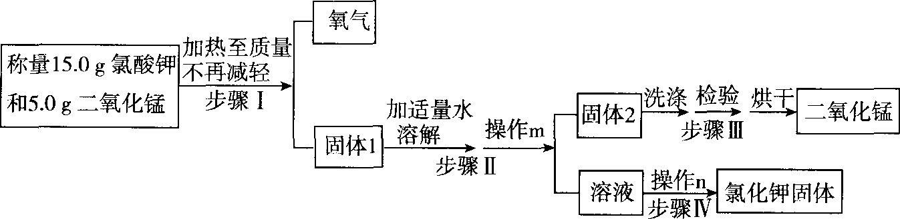
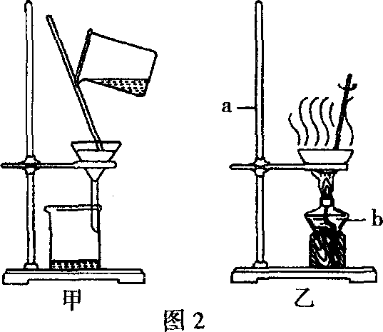

- 请写出制取氧气的化学方程式 。在反应过程中，若收集到氧气3.2 g时，其物质的量为 mol。在氯酸钾和二氧化锰混合物中，此时质量分数增加的物质是 ，当它的质量分数不在变化的实验判断依据是 。
（2）在回收提纯的过程中需要控制水的用量，原因有
(填标号)。
A．提高实验效率 B．保证固体1全部溶解
C．节约能源
（3）①写出图2中仪器a、b的名称：
a ， 。
②步骤Ⅱ中的操作m应选择图2中 (填“甲”
或“乙”)装置，该操作中玻璃棒的作用是 。
③步骤Ⅲ中用酸化的硝酸银(AgNO₃)溶液检验洗出液中是否含有氯化钾，该检验方法的原理为 (用化学方程式表示)。
（4）实验结束后，称得回收到的氯化钾的质量比理论值小，可能的原因有
(写一点)。
（5）取少量烘干后二氧化锰放入盛有一定浓度过氧化氢溶液中，立刻有大量气泡产生，写出该反应的化学方程式 ，该反应属于 反应。此反应说明二氧化锰与氯酸钾混合加热后不变的是 。
四、计算题（本题共5分）
（2015杨浦2模）34、在烧杯中的盛有10g HCl和BaCl₂溶液，向其中逐滴滴入溶质质量分数为13. 25%的碳酸钠溶液。测得溶液pH与加入的碳酸钠溶液的质量关系如图所示。
（1）通过图中可知，当碳酸钠溶液质量加到 g时，溶液中盐酸恰好处理完。
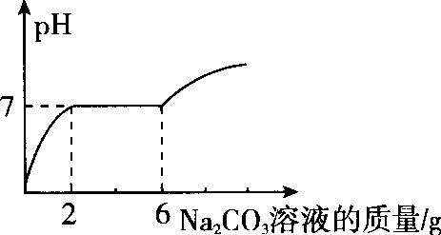
（2）请计算原烧杯溶液中氯化钡的质量分数。（要有
必要的解题过程）

